Беларускія
народныя гульні
Другая малодшая група

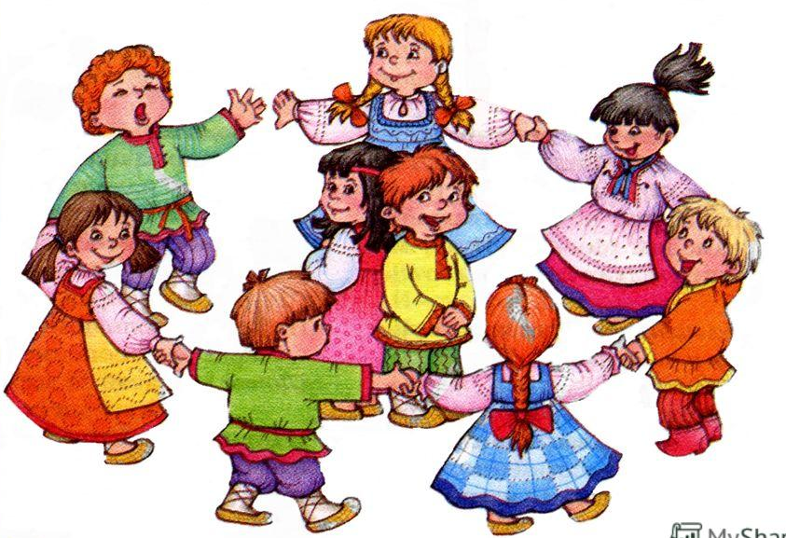

Другая малодшая група
Пералік

  - Чый круг каля снапа (елачкі) хутчэй збярэцца
  - Селезня вадзіць
  - Надзейка
  - У мядзведзя на бару
  - Іванка
  - Баба Снегавуха
  - Гушканне на арэлях
  - Скакане цераз агонь
  - Хаванне елачкі з вянком
  - Катаць яечкі
  - Качанне яек
  - Грушка
  - Шчучка
  - Сляпы музыкант
  - Прэла-гарэла
  - Вожык і мышы (1)

Гульні першай малодшай групы з ускладненнем

2.1 «Чый круг каля снапа (елачкі)  хутчэй збярэцца»  Віды руху: танцавальныя рухі, бег.  Абсталяванне: 3-4 снапы (абручы).  Апісанне: у зале размяшчыюцца некалькі снапоў (абручоў, елачак), вакол іх становяцца дзеці, узяўшыся за рукі. Пад беларускую народную мелодыю ўсе разбегаюцца па зале і выконваюць розныя танцавальныя рухі.  Па заканчэнні мелодыі дзеці хуценька бягуць да свайго снапа. Пераможцам з’яўляецца каманда, якая збярэцца першай. | 2.2 «Селезня вадзіць»  Віды руху: скачкі.  Абсталяванне: не патрабуецца.  Апісанне: з удзельнікаў гульні выбіраецца “селезань” (хлопчык ці дзяўчынка). Астатнія становяцца вакол “селезня”, утвараюць кола, ідуць карагодам і прамаўляюць:  Селезенька касаты,  Маладзец кудраваты,  Пакажы, селязенька,  Як старыя бабы скачуць.  “Селязенька” скача, а дзеці паўтараюць усе яго рухі.  Селезенька касаты,  Маладзец кудраваты,  Пакажы, селязенька,  Як старыя дзяды скачуць.  …  Як дзеці скачуць, і г.д.  Дзеці паўтараюць усе яго рухі. Хто лепш за ўсіх паўтарае рухі, той і будзе выконваць ролю селезня.
2.3 «Надзейка»  Віды руху: рухі со словамі песні, скачкі.  Абсталяванне: не патрабуецца.  Апісанне: па лічылцы дзеці выбіраюць Надзейку. Астатнія становяцца ў круг і загадваюць:  Ты, Надзейка, раскажы,  Спрытна ўсім нам пакажы,  Як бабулі (дзядулі, сяброўкі, козлік) скачуць.  Надзейка выконвае танцавальныя або спартыўныя рухі і адказвае:  Вось так, вось так –  Так бабулі (дзядулі, сяброўкі, козлікі) скачуць.  Потым Надзейка запрашае скакаць усіх дзяцей разам.  Правілы: дзеці павінны дакладна выконваць дзеянні, якія паказвае Надзейка. | 2.4 «У мядзведзя на бару»  Віды руху: бег.  Абсталяванне: шапка-маска мядзведзя, кошыкі на кожнага удзельніка.  Апісанне: выбіраецца або прызначаецца мядзведзь. Ён ходзіць па лесе, шукае, хто яму робіць шкоду. Дзеці ідуць у лес па ягады і грыбы. Яны хорам спяваюць або прыгаворваюць:  У мядзведзя на бару  Грыбы, ягады бяру.  А мядзведзь сядзіць  І на нас рычыць.  Дзеці імітуюць збор грыбоу і ягад і павольна набліжаюцца да лесу, дзе жыве мядзведзь. Яны могуць некалькі разоў праспяваць сваю песню. Мядзведзь за дзецьмі, стараецца кагонебудзь злавіць. Першы злоўлены становіцца мядзведзем.  Ускладненне: 1) “хто больш сабярэ грыбоў” – калі спяваюць песню, дзеці сабяраюць грыбы (каштаны); 2) “ягады ў лыжке” – сабяраць ягады дазволена только лыжкай.
2.5 «Іванка»  Віды руху: бег.  Абсталяванне: лялька Іванка.  Апісанне: на зямлі чэрцяць круг дыяметрам 5-6 м (лес), а ў сярэдзіне круга – квадрацік (дом лесавіка). У квадрацік змяшчаюць Іванку (ляльку, мяч, кубік) і выбіраюць лесавіка. Астатнія ігракі – лебедзі. Лебедзі, залятаючы ў лес, спрабуюць забраць Іванку, а лесавік – злавіць лебедзя рукой або дакрануцца да яго галінкай. Лебедзь, якому ўдасца вынесці з лесу Іванку, становіцца лесавіком, і гульня пачынаецца спачатку. Злоўленыя лебедзі выбываюць з гульні.  Правілы гульні: лесавік не мае права выходзіць з лесу і ўчесь час стаяць каля дома, а лебедзь, схапіўшы Іванку, перадаваць яго іншым. | 2.6 «Баба снегавуха»  Віды руху: бег.  Абсталяванне: хустачка.  Апісанне: педагог павязвае хустачку – гэта Баба Снегавуха. І гаворыць:  Я Баба Снегавуха,  зараз вас схаплю за вуха.  Свае вушы не хавайце,  бабе снежнай падстаўляйце.  На апошнім слове Баба Снегавуха кідаецца даганяць дзяцей, а тыя убягаюць ад яе.
2.7 «Гушканне на арэлях»  Віды руху:  Абсталяванне: арэлі.  Апісанне: дзеці гушкаюць на арэлях, «каб лён рос доўгі і моцны». Арэлі – прыстасаванне для гушкання вісячага тыпу. Называліся яшчэ гушчалкай, гайданкай. Найбольш простыя арэлі наладжвалі пры варотах, у гумне, пад дрэвамі шляхам умацавання ўверсе двух або чатырох канцоў вяроўкі.  Дзеці па чарзе гушкаюца на арэлях і спяваюць якую небудзь патешку. | 2.8 «Скакане цераз агонь»  Віды руху: скачкі.  Абсталяванне: макет вогнішча або мяккі канструктар.  Апісанне: часам на Гуканне вясны пры вогнішчы спявалі гакальныя вяснянкі і вадзілі карагоды, скакалі цераз агонь, як на Купалле. Гэтае вогнішча сімвалізавала канец зімы і ачышчэнне зямлі.  Пасля слоў пелагога дзеці, друг за другам, пераскокваюць цераз «вогнішча».
2.9 «Хаванне елачкі з вянком»  Віды руху: хадзьба.  Абсталяванне: вянок, елачка (цацка).  Апісанне: на Масленым тыдні выходзілі ў лес з упрыгожаный елачкай. Спявалі вяенявыя песні. Елачку з вянком хавалі ў лесе ад хлопцаў, а хлопцы яе шукалі і забіралі сабе вяночак.  Педагог хавае елачку або вянок на плошчадцы, а потым дзеці шукаюць гэты вянок.  Ускладненне: дзяўчынкі хаваюць вянкі, а хлопчыкі потым іх шукаюць, або наадварот. | 2.10 «Катаць яечкі»  Віды руху: качанне яек, мячыкаў.  Абсталяванне: яечкі (мячыкі), дошчачка.  Апісанне: даўней, сабраўшы дастатковую колькасць яек, вясковыя дзеці наладжвалі рознага роду гульні, напрыклад, клалі з нахілам на зяммлю дошчачку, по якой кацілі яечкі.  Усталяваць пад нахілам дошчачку і прапанаваць дзецям па чарзе скочваць па ёй яйкі (мячыкі). Выйграе той, чыё яечка, пушчанае з нахілу, пройдзе самую большую адлегласць. Або выйграе той, хто зможа пусціць яечка так, каб яно на хаду закранула яечкі яго сябра.
2.11 «Качанне яек»  Віды руху:качанне яек, мячыкаў.  Абсталяванне: яйкі (мячыкі), дошчачка.  Апісанне: для качання яек на роўным месцы пад схіл ставіцца лубок або невялікая дошчачка, і кожны па чарзе пу скае па ёй яйка. Той, чыё яйка докранецца да чужога, выйграе. Або выйграе той чыё яйка не дакранецца на другіх яек. | 2.12 «Грушка»  Віды руху: хадзьба, бег,танцывальныя рухі.  Абсталяванне: маска «Грушкі».  Апісанне: дзець утвараюць круг, у сярэдзіне якога знаходзіцца дзяўчынка ці хлопчык – гэта грушка. Дзеці ідуць па крузе дзяржась за рукі і спяваюць:  Мы пасадзім грушку, усе, усе,  Няхай наша грушка, расце, расце.  Вырасці ты, грушка, вось такой вышыні.  Распусціся, грушка, вось такой шырыні!  Расці, расці, грушка, ды у добры час.  Патанцуй, Марылька, паскачы для нас.  А ужо на грушка, распусцілася,  А наша Марылька, зажурылася.  А мы тую грушку, весяліць будзем.  І з нашай Марылькай, скакаць(бегаць) будзем.  на апошнія словы дзеці падыходзяць да грушкі і выконваюць разам з ёй танцывальныя рухі.  Ускладненне: «грушка» выконвае рухі пад спяванне дзяцей, а у канцы дзеці убягаюць, а «грушка» іх даганяець.
2.13 «Шчучка»  Віды руху: хадзьба.  Абсталяванне: маска «Шчучкі».  Апісанне: усе дзеці – становяцца адзін за адным, паклаўшы рукі на плечы таму, хто на перадзе. Першы гулец самы высокі і будзе за шчучку. Шчучка ганяецца за апошнім, тым, хто ў хвасце, і паварочаецца то ў адзін, то ў другі бок, пакуль не схопіць яго. Ён адыходзіць у бок, а шчучка ганяецца за наступным. | 2.14 «Сляпы музыкант»  Віды руху: хадзьба.  Абсталяванне: хустка.  Апісанне: выбяраюць аднако з гуляючых і завязваюць яму вочы. Гэта сляпы музыкант. Дзеці ходзяць па пляцоўку, а сляпы музыкант стараецца дакрануцца да каго-небуддзь з дзяцей. Дзіця, да якога музыкант дакрануўся, падае голас: пішчыць, гудзе, імкнецца змяніць голас, каб сляпы музыкант не здагадаўся, хто гэта. Калі музякант адгадае, хто падаў голас, той ідзе на сярэдзіну круга, і гульня працягваецца з новым музыкантам.  Правілы: калі музыкант тры разы не пазнае, хто падаў голас, ён выбывае з гульні.
2.15 «Прэла-гарэла»  Віды руху: бег.  Абсталяванне: цацкі.  Апісанне: да пачатку гульні педагог ў розных месцах пляцоўкі хавае цацкі. Дзеці становяцца ў круг і гавораць наступныя словы:  Прэла-гарэла,  За мора ляцела,  А як прыляцела,  Дзе-небудзь села.  Хто першы знойдзе,  Той сабе возьме.  Пасля гэтага яны разбягаюцца па пляцоўцы і шукаюць схаваныя цацкі.  Дзеці не павінны бачыць, куды педагог хавае цацкі.  Ускладненне: шукаць цацкі дазваляецца з асобым відам руха. напрыклад, у прясядзе, або скачкамі. | 2.16 «Вожык і мышы» (1)  Віды руху: бег.  Абсталяванне: вяровачкі-«хвосцікі», шапачка-маска вожыка.  Апісанне: па лічылцы выбіраецца «вожык». Гульцы (у кожнага за поясая вяровачка-«хвосцік») становяцца ў круг, «вожык» — у цэнтры. Па сігнале ўдзельнікі ідуць управа, «вожык» — улева.  Бяжыць вожык, тупу-туп!  Сам калючы, востры зуб!  Вожык, вожык, ты куды?  Ад якой бяжыш бяды?  Пасля гэтых слоў усе спыняюцца, звяртаюцца да вожыка:  Вожык ножкамі туп-туп!  Вожык вочкамі луп-луп!  Навакол пануе ціш,  Вожык чуе ў лісцях мыш.  «Вожык» асцярожна ходзіць, прыслухоўваецца.  Бяжы, бяжы, вожык!  Не шкадуй ты ножак!  Раз, два, тры — хвасты лаві!  Правілы:«Мышы» разбягаюцца. «Вожык» бяжыць за імі, імкнучыся выцягнуць як мага болей «хвастоў». «Мышка», у якой вожык выцягнуў «хвосцік», лічыцца злоўленай

